社会科学实验班语言类第一学年选课说明

（一）英语专业
- 各学期学分分配：共两列，1表示：第一学期要学的课，2表示：第二学期要学的课。如：跨文化英语交流I是第一学期的课，跨文化英语交流II是第二学期的课。

- 课程性质为必修，表示是必须要学的。课表上默认都有，不需要学生选。为避免系统问题，请同学们务必仔细核对课表，是否缺少必修课。包括以下课程：
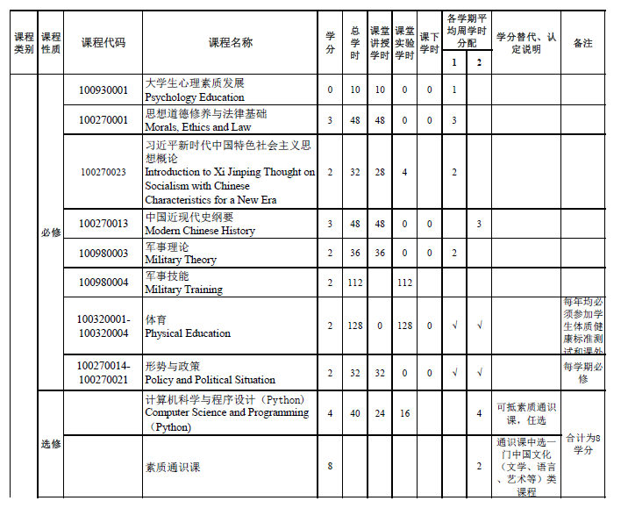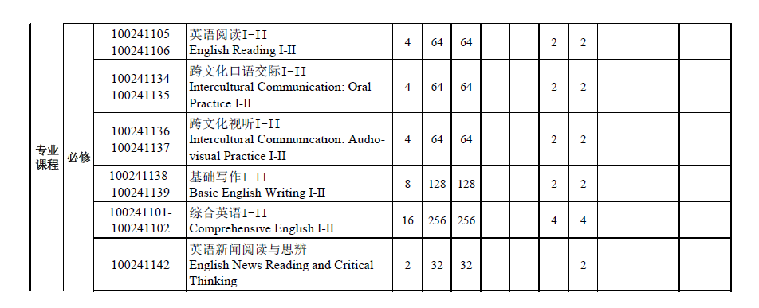

- 《计算机科学与程序设计（Python）》，4学分，为选修课，学生自愿选课可抵素质通识课中[科学与技术]类。

- 体育课：要求第一学期至第四学期，每学期修一门，0.5学分/门，共2学分。同一门课，只允许选一次，但体育课除外，即：同一门体育课，最多修两次。

- 素质通识课：分为文化类通识课和实践类通识课，共8分即可。
文化类通识课：共6类，哲学与历史、文学与艺术、健康与社会、经济与管理、科学与技术、创新与创业。实践类通识课：共3类，艺术实践、科技实践、文化实践。要求不同类别，至少3类，其中包括一门中国文化相关课程（文学、语言、艺术等）。从第一学期开始，就能选修，毕业前修满即可。

（二）日语专业
- 各学期学分分配：共两列，1表示：第一学期要学的课，2表示：第二学期要学的课。如：跨文化英语交流I是第一学期的课，跨文化英语交流II是第二学期的课。

- 课程性质为必修，表示是必须要学的。课表上默认都有，不需要学生选。为避免系统问题，请同学们务必仔细核对课表，是否缺少必修课。包括以下课程：
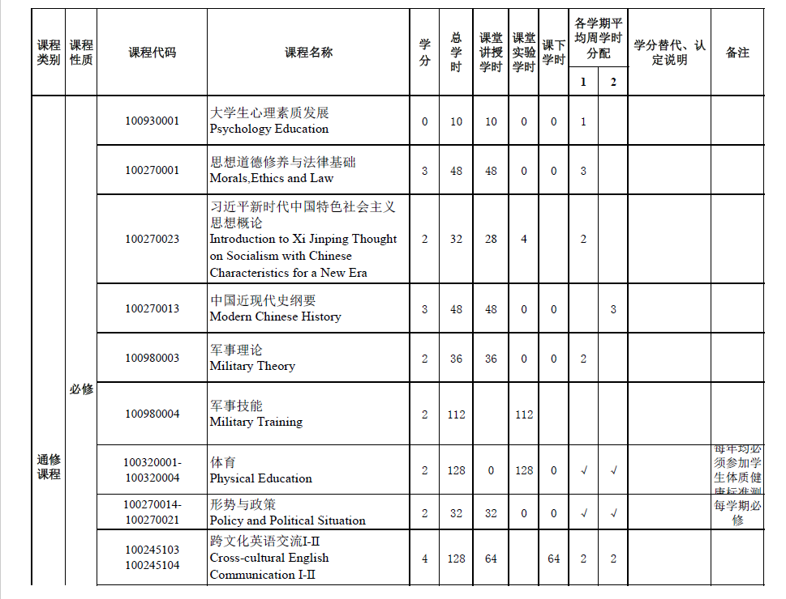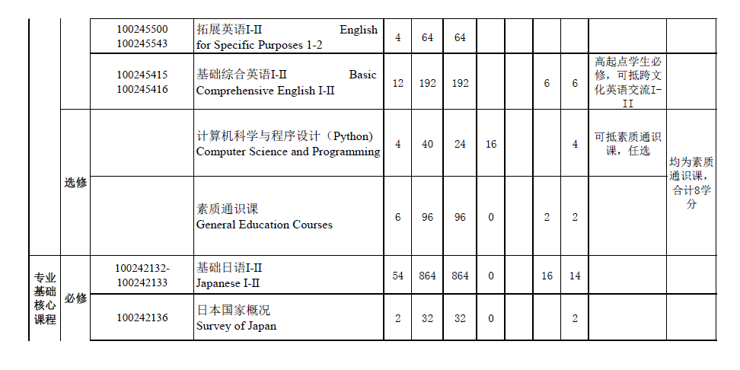

- 《基础综合英语I、II》，总计12学分，为小语种高起点学生必修英语课程，可抵《跨文化英语交流I、II》，如两类英语课程都已修完，则无需选修拓展英语课程。
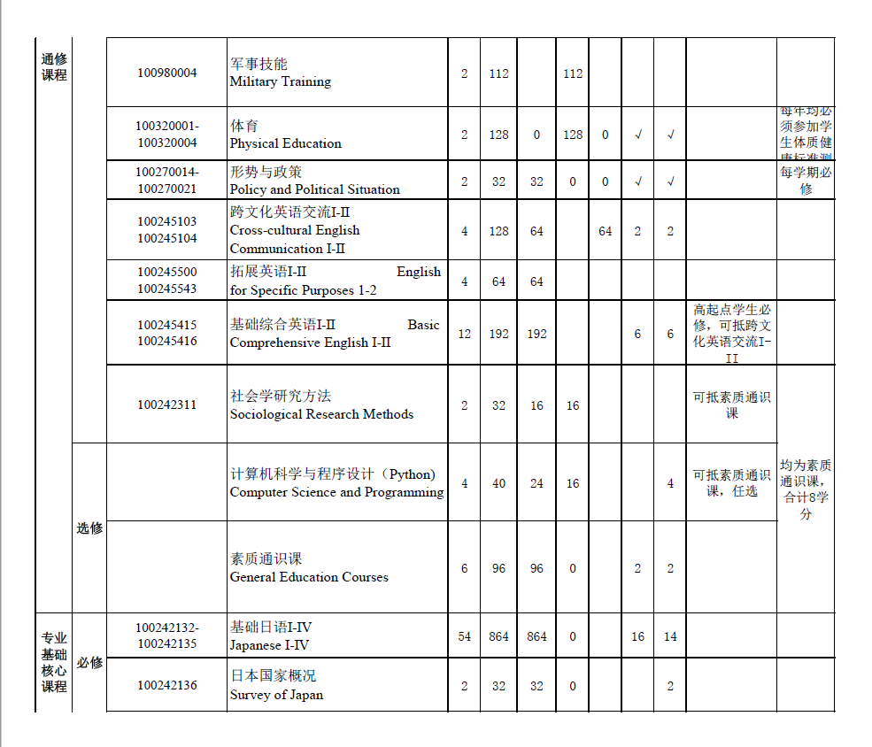

- 拓展英语I、II为限选课程，每门2学分，共4学分即可。

- 体育课：要求第一学期至第四学期，每学期修一门，0.5学分/门，共2学分。同一门课，只允许选一次，但体育课除外，即：同一门体育课，最多修两次。

- 《计算机科学与程序设计（Python）》，4学分，为选修课，学生自愿选课可抵素质通识课中[科学与技术]类。

- 素质通识课：分为文化类通识课和实践类通识课，共8分即可。
文化类通识课：共6类，哲学与历史、文学与艺术、健康与社会、经济与管理、科学与技术、创新与创业。实践类通识课：共3类，艺术实践、科技实践、文化实践。要求不同类别，至少3类。从第一学期开始，就能选修，毕业前修满即可。

（三）德语专业
- 各学期学分分配：共两列，1表示：第一学期要学的课，2表示：第二学期要学的课。如：跨文化英语交流I是第一学期的课，跨文化英语交流II是第二学期的课。

- 课程性质为必修，表示是必须要学的。课表上默认都有，不需要学生选。为避免系统问题，请同学们务必仔细核对课表，是否缺少必修课。包括以下课程：
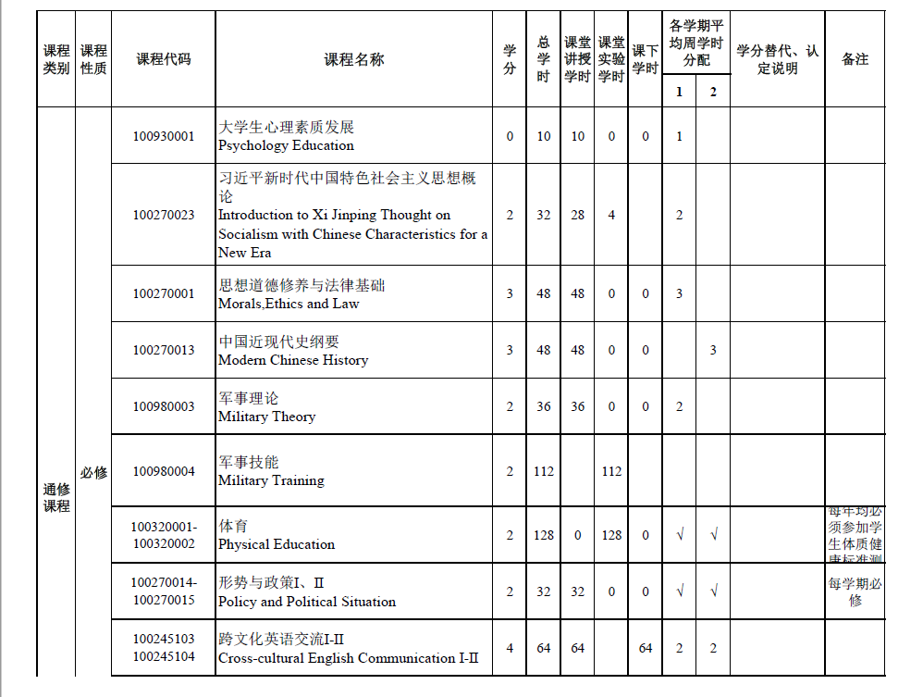
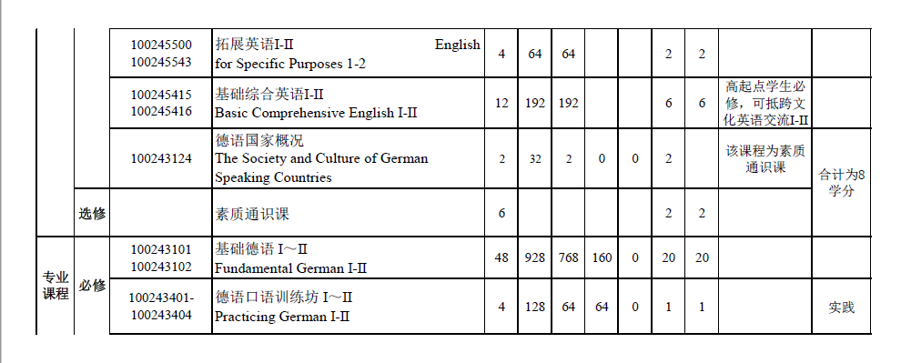

3. 《基础综合英语I、II》，总计12学分，为小语种高起点学生必修英语课程，可抵《跨文化英语交流I、II》，如两类英语课程都已修完，则无需选修拓展英语课程。

- 拓展英语I、II为限选课程，每门2学分，共4学分即可。

- 体育课：要求第一学期至第四学期，每学期修一门，0.5学分/门，共2学分。同一门课，只允许选一次，但体育课除外，即：同一门体育课，最多修两次。

- 《德语国家概况》，2学分，为必修课，可抵素质通识课中[哲学与历史]类。

- 素质通识课：分为文化类通识课和实践类通识课，共8分即可。
文化类通识课：共6类，哲学与历史、文学与艺术、健康与社会、经济与管理、科学与技术、创新与创业。实践类通识课：共3类，艺术实践、科技实践、文化实践。要求不同类别，至少3类。从第一学期开始，就能选修，毕业前修满即可。

（四）西班牙语专业
- 各学期学分分配：共两列，1表示：第一学期要学的课，2表示：第二学期要学的课。如：跨文化英语交流I是第一学期的课，跨文化英语交流II是第二学期的课。

- 课程性质为必修，表示是必须要学的。课表上默认都有，不需要学生选。为避免系统问题，请同学们务必仔细核对课表，是否缺少必修课。包括以下课程：
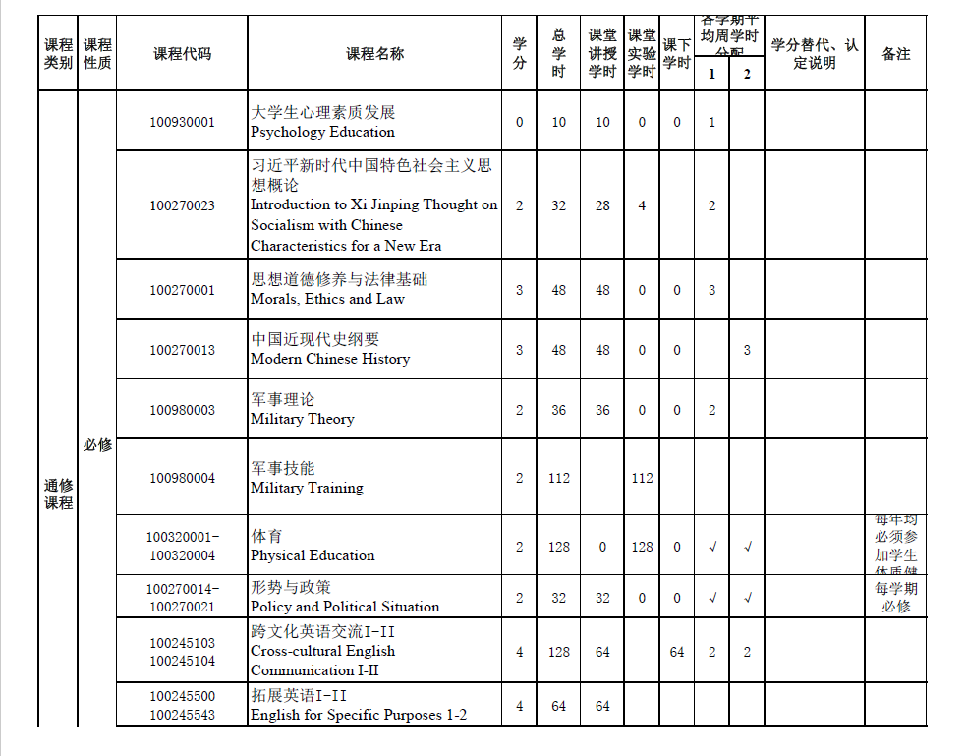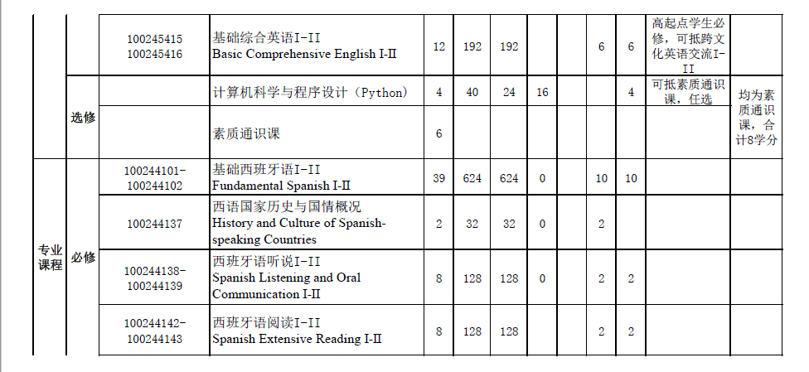

3. 《基础综合英语I、II》，总计12学分，为小语种高起点学生必修英语课程，可抵《跨文化英语交流I、II》，如两类英语课程都选择修完，则无需选修拓展英语课程。

- 拓展英语I、II为限选课程，每门2学分，共4学分即可。

- 体育课：要求第一学期至第四学期，每学期修一门，0.5学分/门，共2学分。同一门课，只允许选一次，但体育课除外，即：同一门体育课，最多修两次。

- 《计算机科学与程序设计（Python）》，4学分，为选修课，学生自愿选课可抵素质通识课中[科学与技术]类。

- 素质通识课：分为文化类通识课和实践类通识课，共8分即可。
文化类通识课：共6类，哲学与历史、文学与艺术、健康与社会、经济与管理、科学与技术、创新与创业。实践类通识课：共3类，艺术实践、科技实践、文化实践。要求不同类别，至少3类。从第一学期开始，就能选修，毕业前修满即可。

三、教务咨询方式

人文学院教学干事：党老师，良乡丹枫园723，010-81381323
外国语学院教学干事：高老师，中关村中心教学楼508，010-68914327
明德书院教学干事、法学院教学干事：曾老师，中关村中心教学楼1444，010-68911140

